MANUAL RECICLA-ES

CADASTRAR ENTIDADE GESTORA
SISREV/ES

Versão 2.0
Vitória - 2025
Sumário
1. CADASTRAR ENTIDADE GESTORA 3
1.1. Acessar o site do Recicla-ES 3
1.2. Clicar em ‘Criar uma conta’ 3
1.3. Preencher ficha de cadastro da Entidade Gestora 4
1.4. Clicar em Registrar 5
1.5. Acessar o e-mail cadastrado 5
1.6. Clicar em ‘Verificar o E-mail’ 6
1.7. Preencher os campos em ‘Endereço’ e ‘Dados do Responsável Técnico’ 6
1.8. Clicar em ‘Enviar’ 7

CADASTRAR ENTIDADE GESTORA

Acessar o site do Recicla-ES
Em seu navegador de preferência acesse o site do Recicla-ES: https://recicla.es.gov.br/.

Clicar em ‘Criar uma conta’
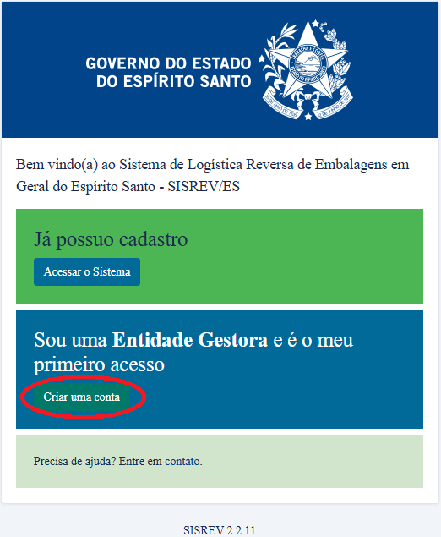

Preencher ficha de cadastro da Entidade Gestora
É necessário preencher todos os campos.
Esse acesso é destinado a Entidades Gestoras e tanto os dados informados como as ações executadas são de inteira responsabilidade da própria entidade.
Após a criação da conta, será possível configurar o Plano de Logística Reversa.
As informações serão então revisadas e avaliadas pela SEAMA/ES.
Caso você não represente uma Entidade Gestora e mesmo assim precise ter acesso a aplicação, entre em contato com a SEAMA/ES para verificar a possibilidade de obter acesso à ferramenta.
A senha deve possuir pelo menos 8 caracteres e conter ao menos um caractere maiúsculo, um número e um caractere especial.
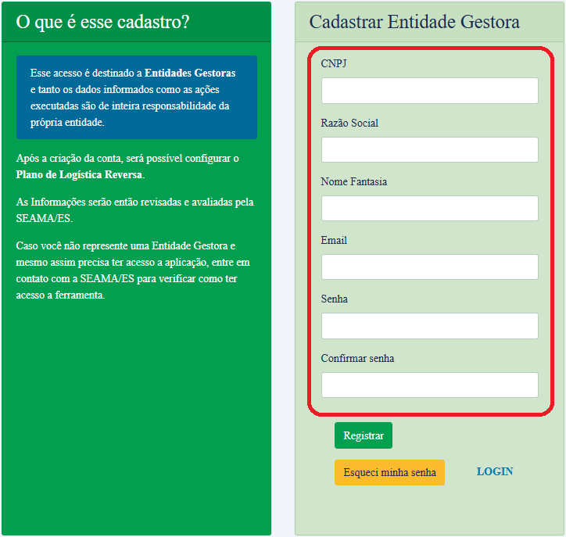

Clicar em Registrar
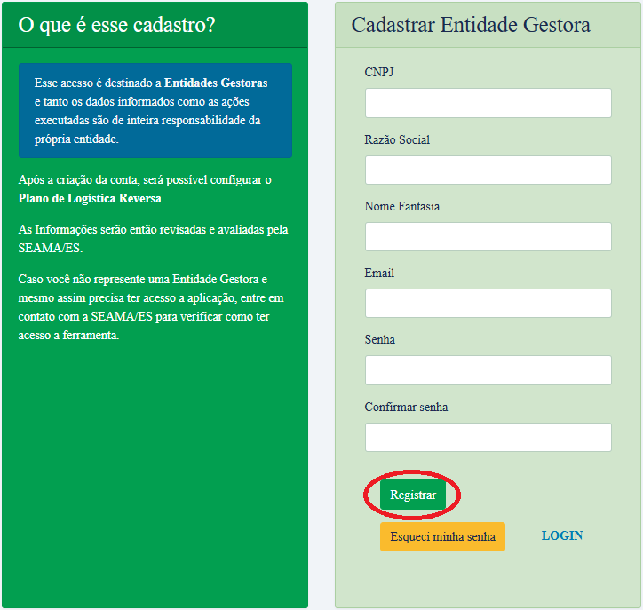

Acessar o e-mail cadastrado
Acesse a caixa de entrada do e-mail cadastrado e abra a mensagem enviada por: no-reply@sislogreversa.com.br.
Caso não encontre a mensagem na caixa de entrada, confira a caixa de lixo eletrônico. Se não receber a mensagem clique em ‘Re-enviar E-mail de Verificação’.
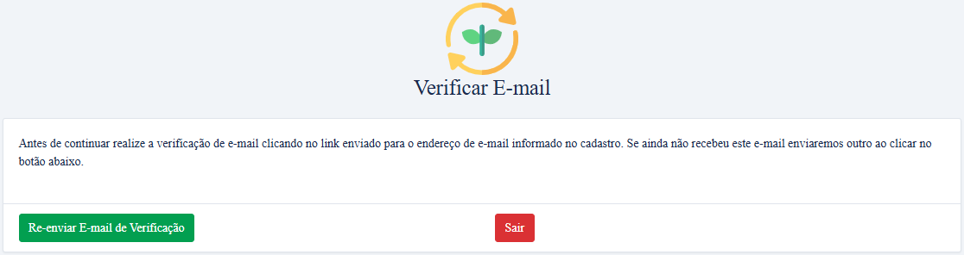

Clicar em ‘Verificar o E-mail’
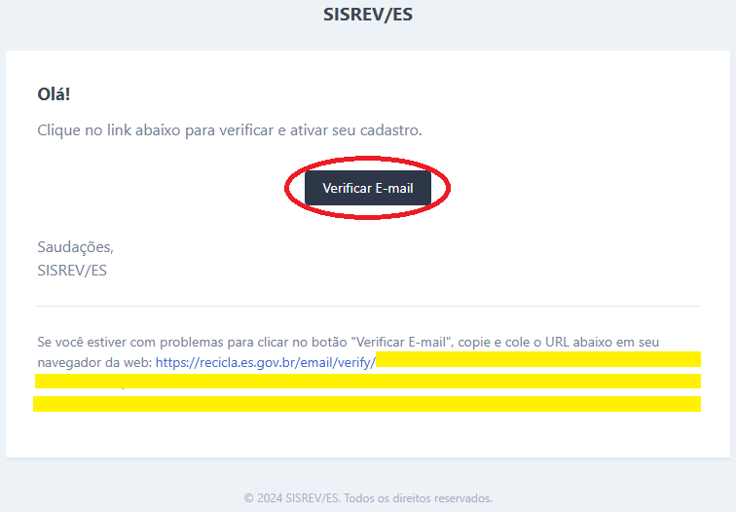

Preencher os campos em ‘Endereço’ e ‘Dados do Responsável Técnico’
Caso utilize um responsável técnico já cadastrado no sistema, você pode importar os dados desse responsável clicando no botão ‘Buscar Por CPF’.
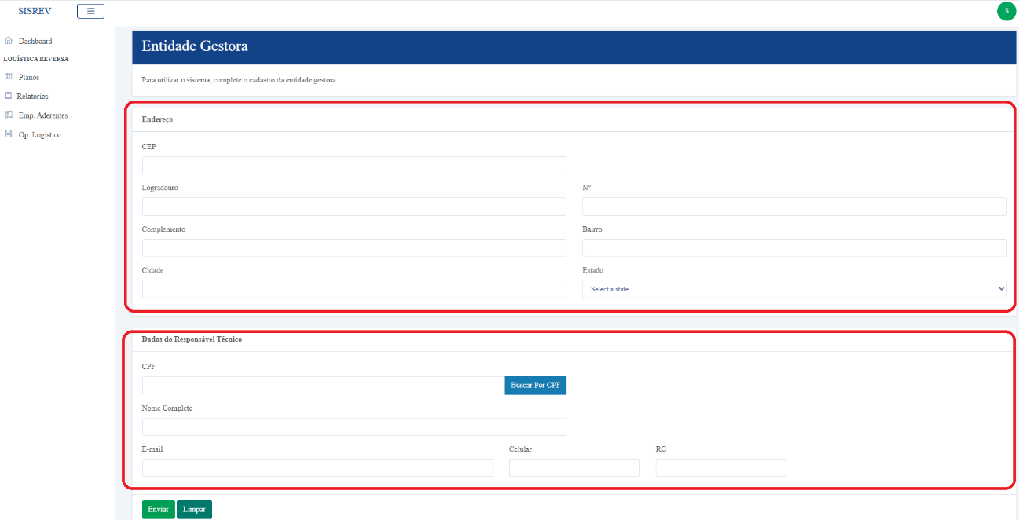

Clicar em ‘Enviar’
Após preencher os campos obrigatórios de ‘Endereço’ e ‘Dados do Responsável Técnico’, clique no botão ‘Enviar’.
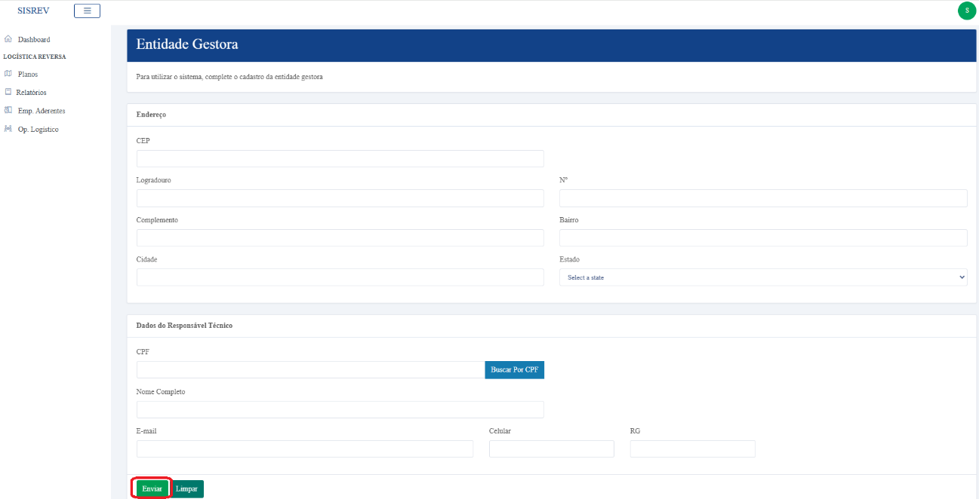

Pronto, seu cadastro estará concluído!

